L’Amministrazione Comunale
è lieta di invitare tutte le famiglie
dei bimbi nati nell’anno 2016 alla
“Festa dei nuovi nati”
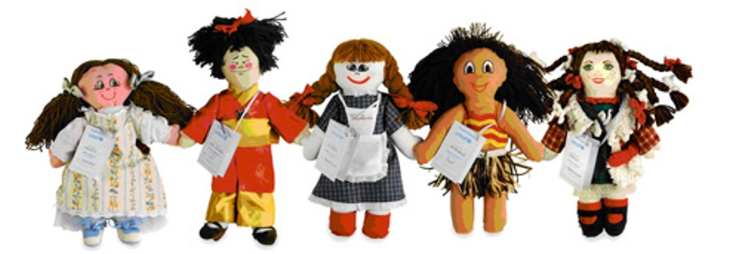

SABATO 8 APRILE 2017 - ORE 11
PRESSO IL TEATRO “M.MASSONE” DI PIEVE ALTA

Nella stessa mattinata dalle ore 9.30 alle ore 12.30
la cittadinanza potrà visitare i locali
dell’ Asilo Nido Comunale di Via Consiglietto 1,
dove le educatrici saranno a disposizione per
mostrare la struttura e le attività proposte.

